Comportements et stratégies : trier des objets
- L’élève trie un ensemble d’objets, mais peut seulement les trier  selon la couleur (ne peut trier de différentes façons). | - L’élève trie un ensemble d’objets de différentes façons, mais a de la difficulté à déterminer quel groupe contient le plus d’objets.  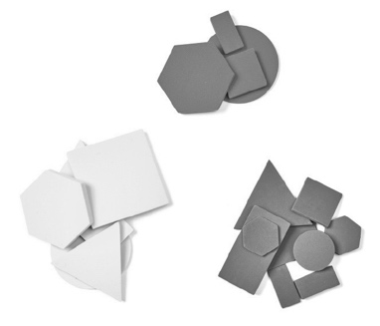 | - L’élève trie un ensemble d’objets de différentes façons et aligne les objets pour les comparer, mais pense que la rangée plus longue contient toujours plus d’objets.  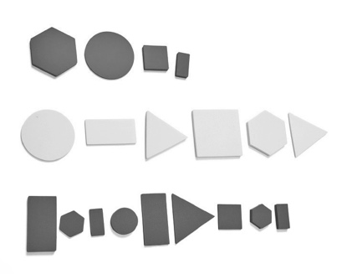 | - L’élève réussit à trier un ensemble d’objets de différentes façons selon un seul attribut et fait des comparaisons.
Observations et documentation

